*Ngày soạn:*

*Tiết số: 16*

**ÔN TẬP GIỮA KÌ I**

**I. MỤC TIÊU**

**1. Kiến thức**

Củng cố hệ thống hoá kiến thức 2 chủ đề cân bằng hóa học và nitrogen- sulfur.

**2. Kĩ năng**

***a) Năng lực chung***

* Tự chủ và tự học:

- Chủ động, tích cực tìm hiểu về nội dung bài học.

- Tự giác, có trách nhiệm trong việc hoàn thành các câu hỏi, bài tập về nhà.

* Giao tiếp và hợp tác:

- Sử dụng ngôn ngữ khoa học để diễn đạt về các nội dung liên quan đến bài học..

- Hoạt động nhóm một cách hiệu quả theo đúng yêu cầu của GV đảm bảo các thành viên trong nhóm đều được tham gia và thảo luận nhóm.

* Giải quyết vấn đề và sáng tạo: thảo luận với các thành viên trong nhóm nhằm giải quyết các vấn đề trong bài học để hoàn thành tốt nhất nhiệm vụ học tập dưới dạng các trò chơi sáng tạo.

***b) Năng lực hóa học***

- Hiểu và thực hiện được các nội dung bài học theo kiến thức sách giáo khoa.

- Vận dụng kiến thức, kĩ năng đã học giải được các câu hỏi, bài tập mà GV đưa ra.

**3. Phẩm chất**

- Yêu nước: nhận biết được vẻ đẹp của tự nhiên, của đất nước thông qua bộ môn Hóa học.

- Trách nhiệm: nghiêm túc thực hiện các nhiệm vụ học tập được giao đúng tiến độ.

- Trung thực: thành thật trong việc thu thập các tài liệu, viết báo cáo và các bài tập.

- Chăm chỉ: tích cực trong các hoạt động cá nhân, tập thể.

- Nhân ái: quan tâm, giúp đỡ, chia sẻ những khó khăn trong việc thực hiện nhiệm vụ học tập.

- *Tự giác:* Tự giác hoàn thành các nhiệm vụ được giao ở nhà.

***\* Chú ý:***

- Học sinh: Phạm Vân Anh (lớp 11B6), khuyết tật câm điếc thể nặng. Yêu cầu đánh giá: như học sinh bình thường nhưng giảm nhẹ ở môn học.

- Học sinh: Vũ Văn Phúc (lớp 11B6), khuyết tật thần kinh, tâm thần thể nặng. Yêu cầu đánh giá: như học sinh bình thường nhưng giảm nhẹ ở môn học.

- Học sinh: Phạm Bằng Thanh Tú (lớp 11B6), khuyết tật nhìn thể nặng. Yêu cầu đánh giá: như học sinh bình thường nhưng giảm nhẹ ở môn học.

**II. THIẾT BỊ DẠY HỌC VÀ HỌC**

**1. Giáo viên:**

* Giáo án,
* Máy tính, máy chiếu, bài giảng PowerPoint.
* Đồng hồ đếm giờ.

**2. Học sinh:** Học bài cũ

**III. TIẾN TRÌNH DẠY HỌC**

**Hoạt động 1: KHỞI ĐỘNG**

**a) Mục tiêu:**Ôn tập những kiến thức lý thuyết đã học về chủ đề cân bằng hóa học và chủ đề nitrogen- sulfur.

**b) Nội dung:** HS trình bày về các lý thuyết đã học bằng cách vẽ sơ đồ tư duy.

**c) Sản phẩm:** học sinh vẽ sơ đồ tư duy vào tờ giấy A0 và lên bảng trình bày sản phẩm.

**d) Tổ chức thực hiện:**

*- Chuyển giao nhiệm vụ:* GV phân công nhiệm vụ từ tiết học trước. HS thực hiện ở nhà.

*- Thực hiện nhiệm vụ*: HS nghiên cứu và vẽ sơ đồ tư duy.

*- Báo cáo:* 2 nhóm treo sản phẩm lên bảng, các nhóm khác nghe và nhận xét.

*- Đánh giá/ kết luận:* GV chiếu slide lý thuyết và giảng lại.

**Hoạt động 2: HÌNH THÀNH KIẾN THỨC**

**a) Mục tiêu:** Ôn tập các dạng bài tập qua bộ câu hỏi trắc nghiệm.

**b) Nội dung:** Phiếu học tập

**c) Sản phẩm:** Câu trả lời của HS.

**d) Tổ chức thực hiện:**

*- Chuyển giao nhiệm vụ:*

+ GV tiến hành trò chơi:

+ Luật chơi**:** chia HS thành 4 nhóm, có 04 bộ câu hỏi, mỗi bộ gồm 5 câu, mỗi câu hỏi sẽ có 30 giây suy nghĩ, các nhóm thảo luận trả lời của mình. Nếu sai nhóm khác có quyền dành điểm. Nhóm điểm cao nhất sẽ chiến thắng trò chơi.

*- Thực hiện nhiệm vụ*: HS tìm đáp án cho các câu hỏi.

**BỘ CÂU HỎI**

**Câu 1.** Phản ứng thuận nghịch là:

**A.** Phản ứng xảy ra theo hai chiều ngược nhau trong cùng điều kiện.

**B.** Phản ứng chỉ xảy ra theo một chiều từ chất phản ứng thành chất sản phẩm.

**C.** Phản ứng trong đó ở cùng điều kiện, xảy ra lần lượt sự chuyển chất phản ứng thành chất sản phẩm và sự chuyển chất sản phẩm thành chất phản ứng.

**D.** Phản ứng chỉ xảy ra theo một chiều từ chất sản phẩm thành chất phản ứng.

**Câu 2.** Phản ứng một chiều là:

**A.** Phản ứng xảy ra theo hai chiều ngược nhau trong cùng điều kiện.

**B.** Phản ứng chỉ xảy ra theo một chiều từ chất phản ứng thành chất sản phẩm.

**C.** Phản ứng trong đó ở cùng điều kiện, xảy ra lần lượt sự chuyển chất phản ứng thành chất sản phẩm và sự chuyển chất sản phẩm thành chất phản ứng.

**D.** Phản ứng chỉ xảy ra theo một chiều từ chất sản phẩm thành chất phản ứng.

**Câu 3.** Trong phản ứng thuận nghịch, chiều từ trái sang phải gọi là chiều:

**A.** Chiều nghịch **B.** Chiều đảo **C.** Chiều thuận **D.** Chiều chuẩn

**Câu 4.** Trong phản ứng thuận nghịch, chiều từ phải sang trái gọi là chiều:

**A.** Chiều nghịch **B.** Chiều đảo **C.** Chiều thuận **D.** Chiều chuẩn

**Câu 5.** Một phản ứng hoá học được biểu diễn như sau:

Các chất phản ứng $⇌$ Các sản phẩm.

Yếu tố nào sau đây không ảnh hưởng đến cân bằng hóa học?

**A.** Chất xúc tác **B.** Nồng độ các chất phản ứng

**C.** Nồng độ các sản phẩm **D.** Nhiệt độ

**Câu 6.** Cân bằng hóa học là một trạng thái của phản ứng thuận nghịch khi:

**A.** Tốc độ phản ứng thuận bằng hai lần tốc độ phản ứng nghịch.

**B.** Tốc độ phản ứng thuận bằng tốc độ phản ứng nghịch.

**C.** Tốc độ phản ứng thuận bằng một nửa tốc độ phản ứng nghịch.

**D.** Tốc độ phản ứng thuận bằng k lần tốc độ phản ứng nghịch.

**Câu 7.** Cân bằng hóa học:

**A.** Chỉ bị ảnh hưởng bởi nồng độ của các chất tham gia phản ứng.

**B.** Chỉ bị ảnh hưởng bởi nhiệt độ của phản ứng.

**C.** Bị ảnh hưởng bởi nhiệt độ, nồng độ các chất và áp suất.

**D.** Chỉ bị ảnh hưởng bởi nồng độ của các chất tạo thành.

**Câu 8**. Sự chuyển dịch cân bằng là

**A.** Phản ứng trực tiếp theo chiều thuận

**B.** Phản ứng trực tiếp theo chiều nghịch

**C.** Chuyển từ trạng thái cân bằng này sang trạng thái cân bằng khác khi có các yếu tố bên ngoài tác động vào.

**D.** Phản ứng tiếp tục xảy ra cả chiều thuận và nghịch

**Câu 9.** Cho phương trình hoá học : N2(g) + O2(g) 2NO(g); ( > 0)

Hãy cho biết những yếu tố nào sau đây ảnh hưởng đến sự chuyển dịch cân bằng hoá học trên?

**A.** Nhiệt độ và nồng độ. **B.** Áp suất và nồng độ.

**C.** Nồng độ và chất xúc tác. **D.** Chất xúc tác và nhiệt độ.

**Câu 10.** Điền vào khoảng trống trong câu sau bằng cụm từ thích hợp: “Cân bằng hóa học là trạng thái của phản ứng thuận nghịch khi tốc độ phản ứng thuận ... tốc độ phản ứng nghịch”.

**A.** Lớn hơn **B.** Bằng **C.** Nhỏ hơn **D.** Khác

**Câu 11.** Hằng số cân bằng KC của phản ứng phụ thuộc vào:

**A.** Nhiệt độ **B.** Xúc tác **C.** Nồng độ **D.** Áp suất

**Câu 12.** Sự phá vỡ cân bằng cũ để chuyển sang một cân bằng mới do các yếu tố bên ngoài tác động được gọi là:

**A.** Sự biến đổi chất. **B.** Sự chuyển dịch cân bằng.

**C.** Sự biến đổi vận tốc phản ứng. **D.** Sự biến đổi hằng số cân bằng.

**Câu 13.** Cho cân bằng hóa học sau trong bình kín: 2NO2(g) ⇌ N2O4(g)

(màu nâu đỏ)    (không màu)

Biết khi hạ nhiệt độ của bình thì màu nâu đỏ nhạt dần. Phản ứng thuận có:

**A.** ( $∆_{r}H_{298}^{0}$ > 0), phản ứng tỏa nhiệt **B.** ($∆_{r}H_{298}^{0}$ < 0), phản ứng tỏa nhiệt

**C.** ( $∆_{r}H_{298}^{0}$ > 0), phản ứng thu nhiệt **D.** ($∆_{r}H_{298}^{0}$ < 0), phản ứng thu nhiệt

**Câu 14.** Cho cân bằng hóa học: 2SO(g) + O2(g) ⇌ 2SO3(g) (< 0)

Phát biểu nào sau đây đúng?

**A.** Cân bằng chuyển dịch theo chiều thuận khi tăng nhiệt độ

**B.** Cân bằng chuyển dịch theo chiều nghịch khi giảm nồng độ O2

**C.** Cân bằng chuyển dịch theo chiều thuận khi giảm áp suất hệ phản ứng

**D.** Cân bằng chuyển dịch theo chiều nghịch khi giảm nồng độ SO3

**Câu 15.** Khí Nitrogen chiếm tỉ lệ khoảng bao nhiêu % trong thể tích không khí?

**A.** 76%. **B.** 77%. **C.** 78%.    **D.** 79%.

**Câu 16:** Ở điều kiện thường, Nitrogen là:

**A.** Chất khí, màu nâu đỏ.

**B.** Chất lỏng, không màu.

**C.** Chất khí, không màu, không mùi, không độc, không duy trì sự sống, sự cháy.

**D.** Chất khí, không màu, không mùi, không độc, duy trì sự sống, sự cháy.

**Câu 17.** Nitrogen thể hiện tính khử trong phản ứng với chất nào sau đây?

**A.** H2. **B.** O2. **C.** Mg.  **D.** Al.

**Câu 18.** Trong không khí chứa chủ yếu hai khí nào sau đây?

**A.** N2, CO2 **B.** N2, O2 **C.** CO2, O2 **D.** O2, NH3

**Câu 19.**Ở nhiệt độ thường, Nitrogen khá trơ về mặt hoạt động là do

**A.** Nitrogen có bán kính nguyên tử nhỏ. **B.** Nitrogen có độ âm điện lớn nhất trong nhóm.

**C.** Phân tử nitrogen có liên kết ba khá bền. **D.** Phân tử nitrogen không phân cực.

**Câu 20.** Ammonia là chất khi có màu gì?

**A.** Nâu đỏ. **B.** Xám nhạt. **C.** Không màu. **D.** Khói trắng

*- Báo cáo:* HS trả lời được câu hỏi.

*- Đánh giá/ kết luận:* GV giải thích đáp án.

**Hoạt động 3: LUYỆN TẬP**

**a) Mục tiêu:**Ôn tập những dạng bài tính toán đã học về chủ đề cân bằng hóa học và nitrogen- sulfur.

**b) Nội dung:** 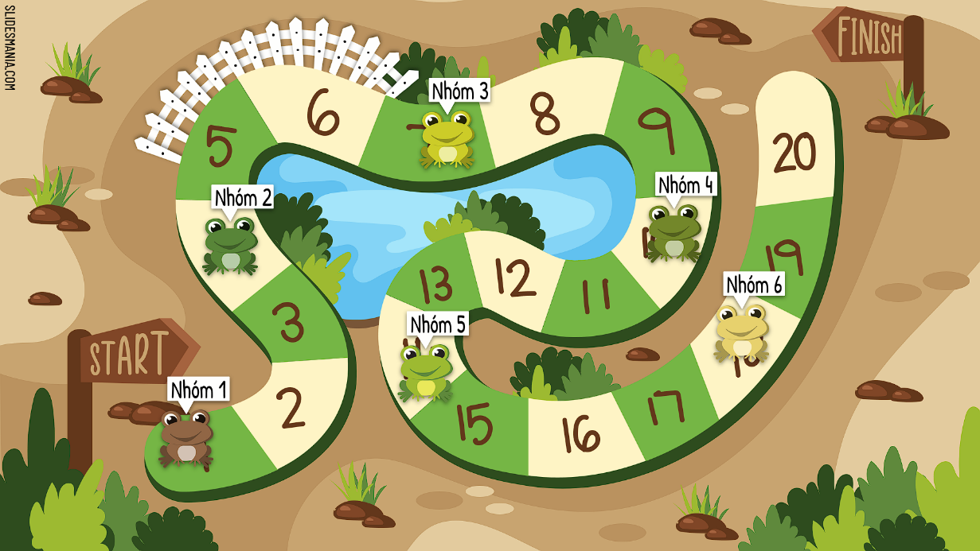HS tham gia trò chơi **“SỰ TRỖI DẬY CỦA NHỮNG CHÚ ẾCH!”**

**c) Tổ chức thực hiện:**

- Chuyển giao nhiệm vụ:

+ Chia 4 học sinh/ nhóm.

+ Đại diện các nhóm lên nhận mật thư số 1.

+ Nhóm nào giải xong mật thư số 1 thì lên nộp cho GV, nếu đúng thì nhận tiếp mật thư số 2, nếu sai thì đem về nhóm giải lại.

+ Nhóm nào giải xong 4 mật thư nhanh nhất thì được 10đ “tốc độ”. Sau khi giải xong mật thư thì các thành viên trong nhóm chia sẻ, bày nhau để đảm bảo rằng tất cả các thành viên trong nhóm đều giải được.

- Thực hiện nhiệm vụ: HS giải mật thư.

- Báo cáo: GV gọi ngẫu nhiên các bạn trong nhóm giải nhanh nhất lên trình bày 2 mật thư trên bảng. Nếu đúng thì nhận tiếp 10đ “đoàn kết”. Các nhóm còn lại nhận xét.

- Đánh giá/ kết luận: GV nhận xét, sau đó GV chiếu slide đáp án để hướng dẫn cả lớp cách giải 4 mật thư.

**NỘI DUNG 4 MẬT THƯ**

**Mật thư 1.**  Cho phản ứng: 2SO2(g) + O2(g) ⇋ 2SO3(g)     (< 0)

Cân bằng chuyển dịch theo chiều nào khi:

a) Tăng nồng độ SO2

b) Giảm nồng độ O2

c) Giảm áp suất.

d) Tăng nhiệt độ.

**Mật thư 2.** Viết PTHH của phản ứng giữa:

a) NH3 lần lượt với O2, HCl.

b) (NH4)2CO3 lần lượt với NaOH, HCl.

c) HNO3 loãng lần lượt với NaOH, CaCO3, Fe, S.

**Mật thư 3.**  Cho biết phản ứng thuận nghịch sau: H2(g) + I2(g) ⇋ 2HI(g)

Nồng độ các chất lúc cân bằng ở nhiệt độ 430oC như sau: [H2] = [I2] = 0,107M; [HI] = 0,768M

Tìm hằng số cân bằng KC của phản ứng ở 430oC

**Mật thư 4.** Một bình kín có thể tích là 1 lít chứa 0,05 mol khí H2 và 0,05 mol khí I2, ở nhiệt độ to. Khi ở trạng thái cân bằng có 0,06 mol khí HI tạo thành. Tính hằng số cân bằng KCcủa phản ứng tổng hợp HI.

**Hoạt động 4: CỦNG CỐ**

**a) Mục tiêu:**Ôn tập những kiến thức lý thuyết đã học.

*- Chuyển giao nhiệm vụ:* Học sinh được phát phiếu học tập có in bảng ô chữ, các bạn ngồi cạnh nhau có phiếu khác nhau (phiếu 1/phiếu 2).

*- Thực hiện nhiệm vụ*: HS tìm các từ khóa liên quan đến bài học trong bảng ô chữ.

*- Báo cáo:* Trình bày được kiến thức liên quan đến từ khóa.

*- Đánh giá/ kết luận:* GV công bố đáp án, chấm điểm, chiếu slide lý thuyết và giảng lại.

**RÚT KINH NGHIỆM**

…………………………………………………………………………………………………………………………………………………………………………………………………………

|  |  |
| --- | --- |
| ***Người soạn***  **Phạm Thị Thu Lan** | ***Ký duyệt ngày****…….****tháng****…..…****năm 2023***  ***Tổ trưởng***  **Nguyễn Hoàng Yến** |